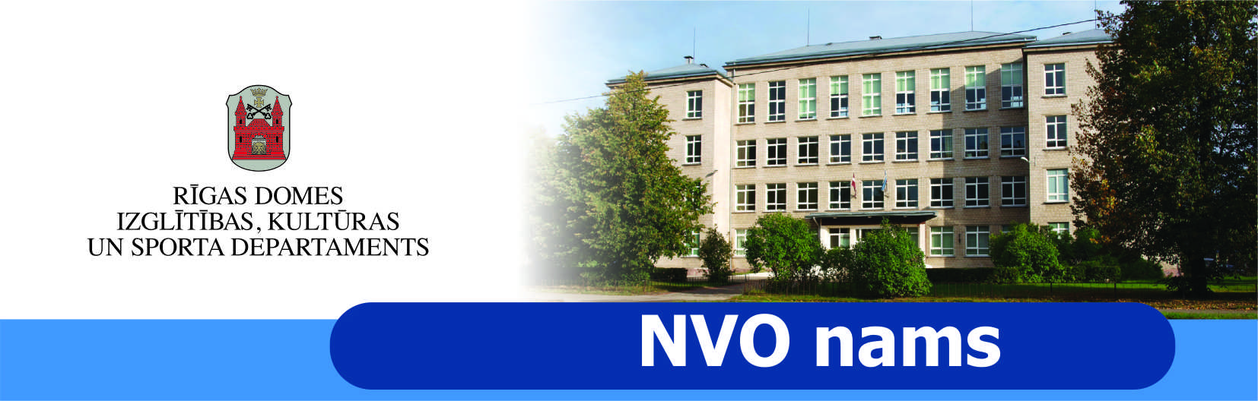
SeminārS
LIETVEDĪBAS PAMATI NEVALSTISKĀ ORGANIZĀCIJĀ
NVO namā, Ieriķu ielā 43A, Rīgā
Trešdien, 2019. gada 23. janvārī

Programma

13.30 Reģistrācija

14.00 - 17.00

- Pārmaiņas tiesiskajā regulējumā dokumentu noformēšanā;
- Dokuments un tā juridiskais spēks;
- Dokumenta rekvizīti;
- Dokumenta atvasinājums;
- Dokumenta dublikāts;
- Pārvaldes dokumenti;
- Dokumentu noformēšana.

Semināru vada tiesību zinātņu doktore Kitija Bite.

_____________________________________________
Pieteikties semināram aicinām šeit: http://ejuz.lv/lietvnvo
Plašāka informācija: nvonams@riga.lv

Informējam, ka pasākums tiks fotografēts un filmēts. Fotogrāfijas un video materiāli tiks izmantoti pasākuma organizatoru publicitātes vajadzībām.

